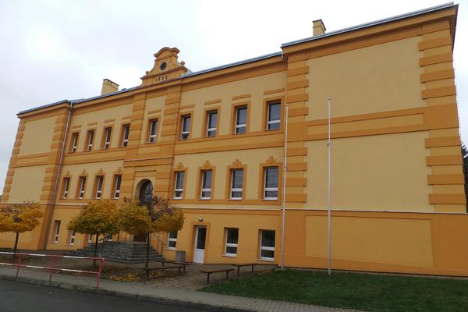
Základní škola Libušín
Komenského 237, 273 06 Libušín
zastoupena Mgr. Renatou Kosovou, ředitelka školy
_________________________________________________________________________________
Žádost o uvolnění žáka z výuky:
Po projednání s třídním učitelem/učitelkou žádám ředitelství školy o uvolnění mého / mých dětí:
Jméno: ………………………………………………………… Třída: ………………..
Jméno: ………………………………………………………… Třída: ………………..
Jméno: ………………………………………………………… Třída: ………………..
Jméno: ………………………………………………………… Třída: ………………..

z výuky ve dnech od: ………………….. do: …………………… z důvodu:
…………………………………………………………………………………………………………………
…………………………………………………………………………………………………………………
…………………………………………………………………………………………………………………
…………………………………………………………………………………………………………………
datum: ………..…..…… ……………………………………..
podpis zákonného zástupce dítěte

Vyjádření třídních učitelů/učitelek: žádosti nevyhovuji /vyhovuji …………...………………………..
datum: …...……..……… podpisy třídních učitelů/učitelek

Vyjádření ředitelky školy: žádosti nevyhovuji /vyhovuji …………...………………………..
datum: …...……..……… podpis ředitelky školy

O vyjádření ředitelky školy informuje zákonného zástupce třídní učitel/učitelka.

